Datos

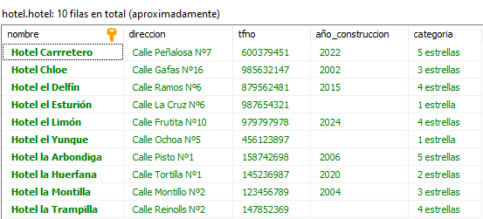
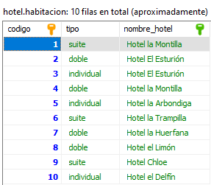

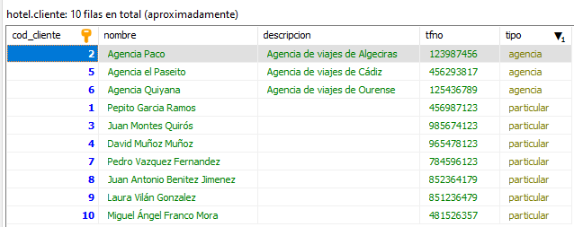
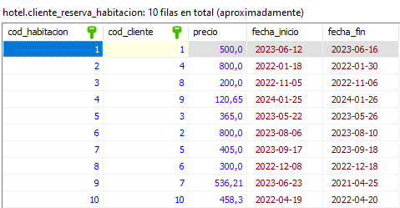

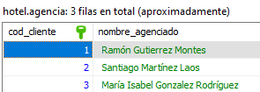

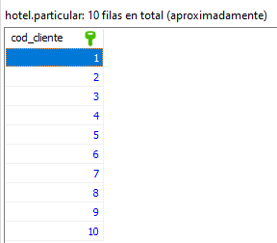

Ejercicios
- Listar todos los clientes particulares:

SELECT *
FROM cliente
WHERE tipo='particular';

- Listar todos los clientes que sean empresas:

SELECT *
FROM cliente
WHERE tipo='agencia';
- Listar todos los hoteles:

SELECT *
FROM hotel;

- Listar todas las categorías:

SELECT categoria
FROM hotel;

- Listar todos los hoteles de máxima categoría:

SELECT *
FROM hotel
WHERE categoria='5 estrellas';

- Listar todas las reservas:

SELECT *
FROM cliente_reserva_habitacion;

- Listar todas las reservas de clientes particulares en hoteles de máxima categoría:

- Listar todas las reservas de clientes de empresas en hoteles de máxima categoría:

- Listar todas las reservas de Junio, Julio y Agosto cuyo importe sea superior a 1000€:

SELECT *
FROM cliente_reserva_habitacion
WHERE fecha_inicio>'2023-05-31' AND fecha_fin<'2023-08-01' AND precio>1000;

- Listar todas las reservas de Junio, Julio y Agosto cuyo importe sea inferior a 1000€:

SELECT *
FROM cliente_reserva_habitacion
WHERE fecha_inicio>'2023-05-31' AND fecha_fin<'2023-08-01' AND precio<1000;

